Riassunto Sistemi operativi Modulo 6 – Il File System
Unita 1 – Interfaccia del File System
Lezione 1 – File e le loro caratteristiche
Il File System
Il file system è una visione astratta delle informazioni nei dispositivi fisici e dei dispositivi fisici, quindi abbiamo una visione logica dei dispositivi fisici di memorizzazione e trasferimento di informazioni e vogliamo avere una visione omogenea dei dispositivi fisici
il file system è un supporto per la memorizzazione di lungo termine e al trasferimento di informazioni e consiste nella collezione e gestione di:
- informazioni (dati, programmi) file
- metainformazioni (metadati) direttori (directory), per aggregare in modo logico i file
L’aggregazione di informazioni
Nel caso di elementi omogeni possiamo effettuare la loro aggregazione tramite l’utilizzo di array istituendo un tipo base e avremo N elementi all’interno dell’array, nel caso di elementi disomogenei possiamo utilizzare i record che permettono di avere elementi con tipi base differenti
Il file
I file sono un insieme di elementi omogenei in un numero a priori non definito a differenza degli array/record che hanno un numero definito di elementi, anche in questo caso avremo un tipo base unico e un indice di posizione degli elementi
I tipi di file
Nel nostro sistema di elaborazione tipicamente possiamo avere due tipologie di contenuti dei file:
- Dati, suddivisi in dati numerici, alfabetici, binari
- Programmi
Nel dettaglio possiamo avere dei tipi di file eseguibili, oggetto, codice sorgente, batch, testo, elaborazione testi, libreria, grafico, archivio, multimedia
La struttura dei file
I nostri file possono avere una propria struttura interna che permette di distinguere alcune informazioni di servizio in modo che queste siano portate da una macchina all’altra in caso di spostamento in modo tale che l’interpretazione sia univoca per cui possiamo avere tre tipi di struttura:
- Nessuna struttura, il file consiste in una sequenza di parole o byte
- Struttura semplice, dove gruppi di informazioni, sottoforma di caratteri, omogenee sono divisi in blocchetti detti linee di lunghezza fissa o variabile
- Struttura complessa, è costituita da una intestazione che definisce come i dati sono gestiti e organizzati, queste strutture sono usate per i documenti formattati e file caricabili rilocabili
Gli attributi
Gli attributi servono a definire come è costituito il nostro file e come gestirlo utili al sistema operativo
Alcuni attributi possono essere: nome, identificatore, tipo, locazione, dimensione, data di creazione, data di ultimo accesso, proprietario, protezione, formato ecc…
Tutti questi attributi vengono raccolte nel descrittore del file
Le operazioni sui file
Su un file possiamo eseguire le seguenti operazioni di creazione, scrittura, lettura, riposizionamento, cancellazione, troncamento, accodamento, modifica di attributi, blocco per condivisione
L’uso dei file
Durante l’apertura di un file viene effettuata una verifica delle autorizzazioni all’accesso per il processo, una volta aperto viene effettuata l’identificazione del descrittore del file nel file system e l’identificazione della locazione nei dispositivi fisici, viene effettuata la verifica e gestione dello stato di uso condiviso e gestire la mutua esclusione nel caso non fosse possibile l’uso condiviso e alla fine viene effettuata l’inizializzazione delle informazioni per la gestione efficiente tramite la tabella dei file aperti
Una volta aperto il file possiamo effettuare le operazioni di lettura e scrittura sugli elementi del file tramite l’utilizzo di puntatore all’elemento corrente, se vogliamo leggere un elemento qualunque del nostro file, in caso fosse possibile l’accesso diretto, basterà selezionare l’elemento desiderato tramite il puntatore
Per accedere al nostro file dobbiamo fare riferimento alla tabella dei file aperti per andare a reperire la posizione dei componenti del file nei dispositivi fisici, il puntatore al file per identificare l’elemento correntemente in uso e se necessario effettuare il blocco per l’accesso condiviso tramite la variabile di lock
La chiusura di un file consiste nell’aggiornamento delle informazioni di gestione, il rilascio dell’uso condiviso e la cancellazione delle informazioni di gestione nella tabella dei file aperti
I metodi di accesso
Ai nostri file possiamo accedere in modo sequenziale e quindi avremo un posizionamento del puntatore all’inizio del nostro file e un avanzamento in modo sequenziale in avanti e nel caso fosse necessario ritornare ad un punto precedente a quello attuale bisogna effettuare l’operazione di riavvolgimento per tornare al punto di inizio e ripercorrere il nostro file
Tipicamente questo metodo viene utilizzato nei nastri magnetici
Altrimenti ai nostri file possiamo accedere in modo diretto che consiste ad accedere direttamente a quale elemento del settore che vogliamo accedere andando a posizionare la testina in quel posto
Tipicamente questo metodo viene utilizzato nei dischi
Un altro metodo è l’accesso indicizzato, nel caso di file molto grossi alcuni sistemi operativi utilizzano questo metodo, verrà creato un file indice che contiene degli elementi identificativi del file, per esempio il cognome di persone, e il numero di record logico, tramite questi identificativi nel file indice il sistema operativo andrà a trovare il nostro elemento desiderato all’intero del file associato
Lezione 2 – Direttori e le loro caratteristiche
Il concetto di direttorio (directory)
Il direttore ha il compito di supportare il raggruppamento di file in base a criteri logici, supportare la gestione efficiente dell’accesso ai file e supportare la condivisione e protezione
Il direttore è una collezione omogenea di informazioni/attributi su gruppi di file, le informazioni raggruppate le possiamo trovare basandoci sul descrittore per cui andremo a raggruppare tutti i descrittori dei vari file, questi ultimi sono tutti dello stesso tipo, questo tipo viene scelto dal progettista del sistema operativo
Le operazioni
Come visto in precedenza su un file possiamo effettuare le operazioni di creazione, cancellazione, ridenominazione e modifica degli attributi mentre sui direttori possiamo andare ad individuare la posizione logica di un file nel file system, elencare i file e ricercare i file ecc…
La strutturazione del file system
I direttori possiamo organizzarli in modo diverso per aver un accesso efficiente ai vari file, esistono diversi modi:
- Direttorio a singolo livello
- Direttorio a due livelli
- Direttorio ad albero
- Direttorio a grafo aciclico
- Direttorio a grafo generale
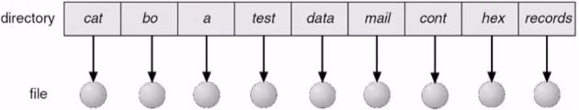
Il direttorio a singolo livello è una struttura tipica dei vecchi sistemi mono-utente con piccola memoria di massa, infatti ha diversi problemi come la gestione delle omonimie, la ridenominazione e il raggruppamento anche tra i vari utenti
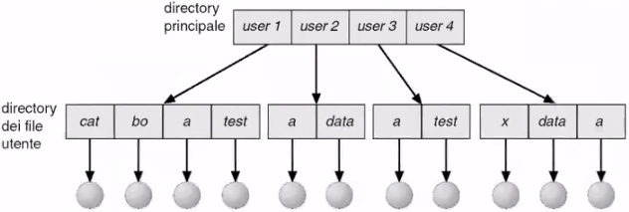
Il direttorio a due livelli viene suddiviso per ogni utente del nostro sistema, gestiti tramite identificativi associati agli utenti, ed è tipico dei vecchi sistemi multiutente, è in grado di gestire file omonimi per utenti diversi, possiede una ricerca più efficiente per i singoli utenti ma non ha ancora nessuna capacità di raggruppamento e nessuna possibilità di condivisione
La visione logica del file system
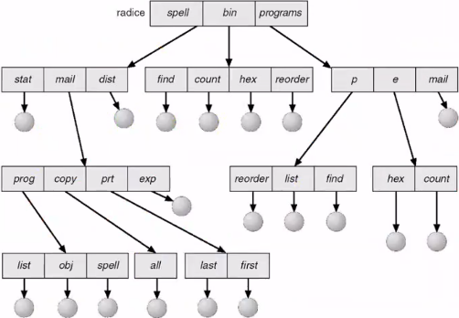
Vogliamo applicare al file system una visione più logica dei nostri insiemi di file associando ad ogni file una macrocategoria ed andremo a raggruppare i file a seconda delle macrocategorie, effettuando questi raggruppamenti creando dei sottoinsiemi più dettagliati
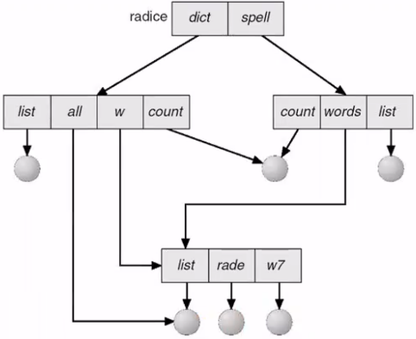
Il direttorio ad albero, in questo caso andiamo a raggruppare i file partendo da una radice, la radice rappresenta il file system, e distribuendo nei vari rami dell’albero le varie sottocategorie in modo ricorsivo nei vari rami e foglie dell’albero, questo direttorio è adatto a sistemi multiutente, possiede una ricerca efficiente, ha una capacità di raggruppamento nativa e condivisione, possiede la capacità di identificazione e di rilocazione tramite il concetto di direttorio corrente, cioè quello dove attualmente stiamo lavorando, e identificando il percorso relativo se partiamo identificando il e/o assoluto
Il direttorio a grafo aciclico si basa sulla struttura degli alberi ma permette che un file o una directory possano avere più percorsi essendo condivisi tra diversi nodi del grafo, questo favorisce la condivisione dei nostri file e direttori
Il direttorio a grafo generale, questo a differenza del precedente non si pone il vincolo che il grafo sia privo di cicli, il che permette una maggiore flessibilità nei collegamenti tra file e directory, in questo caso la ricerca è più delicata da gestire in quanto si possono avere cicli infiniti
Le memorie di massa a dischi multipli
In un sistema ogni disco ha il suo file system dedicato per la sua gestione quindi per andare alla ricerca di un file dobbiamo prima indirizzare in quale disco si trova così da analizzare il file system corretto
Le memorie di massa a grossi dischi
In un sistema con un disco grosso può essere critico avere un solo file system che gestisce tutte le informazioni, in quando se si rovina una parte rischiamo di perdere delle grosse porzioni di sottoalberi, quindi solitamente si esegue un partizionamento del disco con file system dedicato ad ogni partizione
La partizione
Tramite la partizione possiamo avere una astrazione del nostro dispositivo fisico di memorizzazione di massa per far si che da un disco possiamo ricavare più partizioni differenti gestite separatamente oppure possiamo andare ad unire dischi piccoli per ottenere una unica partizione
Il montaggio dei file system
In caso il nostro sistema operativo non sopportasse l’unione di più dischi in una unica partizione possiamo lo stesso vedere i dischi tramite uno stesso file system andando ad unire i vari file system dei vari dischi identificando un sottodirettorio detto punto di montaggio tramite il quale andiamo a collegare la radice dell’altro file system
Lezione 3 – condivisione dei file e protezione
La condivisione dei file
La condivisione dei file è necessaria principalmente in un sistema multiutente quando i vari utenti necessitano di lavorare insieme su informazioni comuni e per una collaborazione tra utenti, l’accesso ai file può essere contemporaneo su operazioni compatibili oppure in mutua esclusioni su operazioni incompatibili come operazioni di scrittura in contemporanea alle operazioni di lettura
I sistemi multiutente
In un sistema multiutente è presente una identificazione univoca degli utenti e dei gruppi in modo da poter definire e verificare gli accessi ai file in funzione dei diritti assegnati infatti sono presenti attributi articolati per definire le autorizzazioni all’accesso per utente proprietario, gruppo a cui appartiene il proprietario e altri
File system remoti
Nei nostri sistemi possiamo operare su file system condivisi in remoto possiamo procedere al trasferimento di file avendo un server contenente il file system andando a chiedere il file al server che me lo trasferisce in una copia locale con modalità anonima (http) o autenticata (ftp) oppure possiamo mantenere condiviso il file system in rete dove un serve contenente il file system e il nostro processo accedere direttamente sul file in modo da remoto sul server tramite un modello client/server o in modo distribuito

La coerenza
La coerenza degli accessi è un problema da rispettare quando abbiamo file condivisi per cui vanno specificate le modalità di accesso ad un file condiviso per garantire la consistenza delle informazioni e dobbiamo anche definire le modalità di aggiornamento dei file condivisi:
modifiche immediatamente visibili, modifiche visibili solo immediatamente dopo la chiusura del file, modifiche visibili solo nelle sessioni successive alla chiusura del file e file condivisi immutabili
La coerenza in caso di guasti
le cause di guasto nei sistemi in rete possono essere: guasti locali al client, guasti locali al server o guasti alla rete, questi guasti possono impattare sulle normali funzioni dei sistemi connessi per cui dobbiamo essere in grado di gestirli, rilevandoli, andare a ripristinare una situazione funzionale e consistente oppure una sopravvivenza con capacità limitate o se il sistema lo permette una tolleranza ai guasti mediante ridondanza e dobbiamo garantire lo stato del file system
La protezione
La protezione ha come obbiettivo di proteggere le informazioni da accessi impropri e garantirne la consistenza rispetto a tali accessi, abbiamo diverse tecniche per garantire la protezione tramite il controllo dell’accesso fisico tramite l’autenticazione oppure impostando dei permessi sulle operazioni: lettura, scrittura, esecuzione, cancellazione e accodamento
Il controllo dell’accesso
Diventa importante andare a controllare l’accesso ad una risorsa dipendente dall’identità in funzione delle autorizzazioni concesse a ciascun utente, un esempio è la lista di controllo degli accessi, ACL “access control list”, che indica per ogni risorsa quali utenti possono fare certe azioni, questa tecnica ha un approccio flessibile ma può avere una lista lunga e di difficile gestione, possiamo avere una versione ridotta della lista di controllo accessi andando ad impostare solo tre tipologie di diritti: proprietario, gruppo e universo.
Possiamo anche definire una lista delle capacità e gestire la protezione tramite l’utilizzo di password
Unita 2 – Implementazione del File System
Lezione 1 – Struttura e realizzazione
L’obbiettivo del file system
Il suo obbiettivo è gestire in modo omogeneo le risorse informative e fisiche del sistema di elaborazione come flussi di informazioni elementari
Focalizziamo l’attenzione sulle informazioni memorizzate nelle memorie secondarie e sulla loro gestione nel file system
Il supporto fisico del file system
Ci concentriamo sui dispositivi di memoria secondaria, i dischi, nel quale andremo ad analizzare i vari blocchi per gestire la testina di lettura/scrittura e partizioni del disco
La visione utente delle informazioni nel file system
L’utente lo vede come un file all’interno di un disco con la possibilità di definire un tipo base per il file da memorizzare e creare una sequenza di file tutti uguali, in modo da avere un flusso di elementi omogenei
Il file system
La gestione del file system nel sistema operativo deve trasformare il livello fisico di memorizzazione delle informazioni a blocchi nella memoria di massa nel livello logico di visione come file, quindi il nostro obbiettivo è quello di creare una astrazione della rappresentazione fisica e una virtualizzazione delle informazioni
La struttura della gestione del file system
La gestione della periferica a basso livello che si occupa di gestire le comunicazioni con la periferica, la gestione dipendente dal dispositivo e la gestione indipendente dal dispositivo
Il file system di base che si occupa della gestione delle operazioni di lettura/scrittura di blocchi fisici
Il modulo di organizzazione dei file costruisce la sequenza di blocchi fisici che contengono il file e gestisce lo spazio libero della memoria
Il file system logico si occupa della gestione dei metadati che definiscono la struttura del file system e l’identificazione dei file
Questi ultimi tre moduli si occupano della completa gestione del file system nelle nostre memorie di massa
Le strutture dati per la gestione del file system
Le strutture su disco sono:
- Il blocco di controllo del boot dove è presente il caricatore del nostro sistema operativo
- Il blocco di controllo della partizione che definiscono come sono fatte le partizioni
- Le directory contiene il direttorio radice del file system
- I blocchi di controllo dei file che completano le informazioni per creare la sequenza di blocchi
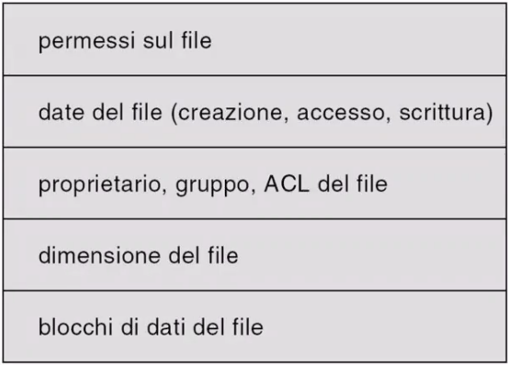
nel sistema operativo andremo a memorizzare un insieme di informazioni per ogni file che saranno associate permanentemente a quel file e che verranno aggiornate nel tempo in caso di modifiche, queste informazioni saranno salvate all’interno del disco nella relativa posizione dell’albero
Le informazioni ci indicano i permessi sul file da parte degli utenti, le varie date relative al file, il proprietario, la dimensione del file e i blocchi di dati del file, utili a trovare i blocchi successivi
Per accedere in modo rapido alcune di queste informazioni le andiamo a salvare in memoria centrale nelle apposite strutture dedicate:
- La tabella delle partizioni
- I descrittori delle directory
- La tabella dei file aperti del sistema
- La tabella dei file aperti per un processo
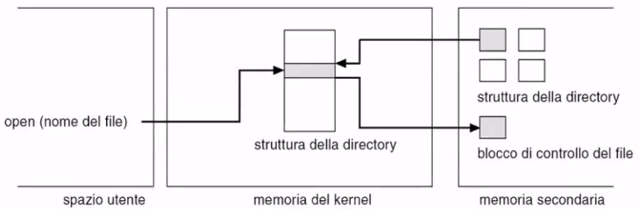
- La tabella di montaggio dei file system
Le strutture dei file system in memoria
Nell’operazione di apertura del nostro file andiamo a prendere il nome e tramite il direttorio andiamo a trovare nella memoria di massa.
Andiamo a prelevare il blocco che contiene le informazioni del file interessato dalla memoria secondaria, e questo direttorio descrittore del file lo portiamo in memoria del kernel, da cui recuperiamo le informazioni di dove si trova nel disco il blocco di controllo del nostro file che saprà dirci dove sono collocati tutti i blocchi del nostro file
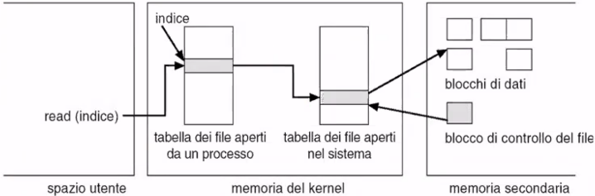
Tramite l’operazione di apertura ci viene restituito un indice che indica nella tabella dei file aperti da processo e nel sistema le informazioni di quello specifico file che ci permettono a risalire i blocchi dei dati del file e come leggerli
Una volta letti li portiamo in memoria centrale in modo da non doverci più accedere nel breve tempo
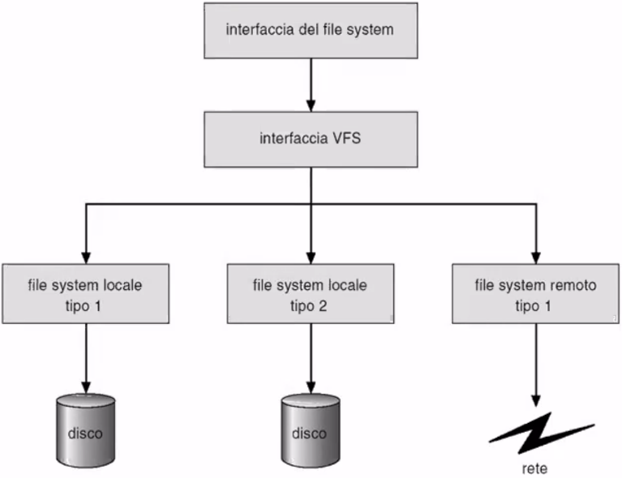
I file system virtuali
Nel file system, oltre a guardare i dischi presenti all’interno della nostra macchina possiamo anche collegarci a dischi presenti in rete su altre macchine del nostro sistema distribuito
Prendiamo albero del file system principale e ci effettuiamo il montaggio dei vari dischi o partizioni di dischi remoti come si effettua nel caso di più dischi nella stessa macchina
La differenza è che il file system dovrà dialogare con l’altra macchina per gestire il file system
A livello di sistema operativo vediamo l’albero principale con i vari punti di montaggio degli alberi secondari ma a livello logico lo vediamo come un albero singolo
Lezione 2 – La realizzazione dei direttori
La struttura a lista
Noi possiamo considerare un elenco di file e dei riferimenti ai blocchi di dati secondo una struttura a lista, concatenando i vari file tramite i direttori
L’implementazione di questa tipologia è semplice ed è anche efficiente la visualizzazione dell’elenco ordinato dei file, infatti, questa struttura richiede un ordinamento dei file sotto un certo criterio tipo alfabeticamente, tale ordinamento deve essere mantenuto anche nel caso di aggiunta di nuovi file
L’accesso ai file risulta costoso in quanto è tramite scansione lineare ma è migliorabile tramite l’utilizzo della cache, la lista ordinata e un albero binario
La struttura a tabella di hash
In questo caso abbiamo una tabella contenente un numero ridotto di puntatori collegati alle sottoliste dei descrittori dei file, che possono essere molteplici collegati allo stesso valore di hashing
Questa struttura ha bisogno di una funzione di hash che cerchi di minimizzare le collisioni, ciò permette anche di accedere velocemente al sottogruppo desiderato del file che cerchiamo
Lezione 3 – La realizzazione dei file: Gestione dell’astrazione dei file
La visione logica del file
La visione logica dei nostri file è una sequenza di elementi omogenei, record logici, del tipo base in un numero non limitato
La visione fisica del file
La visione fisica dei nostri file è un insieme ordinato di elementi fisici, blocchi fisici, del supporto di memoria di massa, questi blocchi saranno sparsi nel nostro disco, il nostro obbiettivo è quello di vederli ordinati in una certa sequenza
Il mappaggio della visione logica sulla visione fisica del file
I record logici tipizzati hanno una dimensione di L byte mentre i blocchi fisici uniformi per supporto di memoria di massa hanno una dimensione di F byte
Il mappaggio per la memorizzazione può essere eseguito in due modi:
- Un record logico mappato in un blocco fisico
  - L <= F sfridi
  - L > F tipo base non memorizzabile
- K record logici mappati in un blocco fisico: K = max{n | nL <= F}
  - KL <= F sfridi
In questo modo imponiamo un vincolo, cioè, che la dimensione di L deve essere sempre minore o uguale alla dimensione di F altrimenti i record logici non possono essere mappati, questo vincolo dipende dalla formattazione del disco per cui può cambiare da disco a disco
La visione logica omogenea del file
Per rimuovere tutti i vincoli possiamo avere una visione logica omogenea dei file tramite un flusso di byte detto byte stream, in questo flusso il tipo base è un byte
Il mappaggio con byte stream
La mappazione della visione logica nella visione a byte stream viene effettuata andando a rimuovere la tipizzazione, mentre per mappare la visione a byte stream nella visione fisica viene imposto un raggruppamento degli elementi logici (byte) in blocchi fisici
In questo modo il mappaggio è sempre possibile e gli sfridi sono sempre nulli poiché il tipo base (byte) è sempre un sottomultiplo di F, la dimensione del blocco fisico, l’unico sfrido può essere sul blocco finale della sequenza quando esso non viene riempito completamente
Il mappaggio in fase di uso del nostro sistema, se vogliamo creare il file logico dal nostro byte stream, per interpretarlo apriremo una finestra di grandezza L, quando apriamo il nostro file andremo a posizionarci all’inizio della finestra che saranno gli L byte a riempire il primo record logico e così via
Il mappaggio in byte stream sui blocchi fisici avviene inserendo F byte del byte stream all’interno di ogni blocco fisico
La gestione dell’astrazione dei file
Le operazioni di apertura
Considerando il nostro file logico con record logici di dimensione L, durante l’operazione di apertura ci andiamo a posizionare sul record logico iniziale e pian piano il puntatore verrà avanzato nelle successive aperture
A livello di file stream avremo la finestra di L byte che sarà posizionata all’inizio del byte stream, sul byte zero, anche questa finestra nel tempo piano piano avanzerà
A livello fisico verrà selezionato il blocco zero da dove il sistema operativo inizierà ad operare
Le operazioni di lettura
Nei blocchi fisici della memoria di massa avremo i dati salvati, quindi i blocchi saranno pieni o quasi
Noi andremo a ricostruire il byte stream vogliamo andare a caricare in memoria centrale i vari blocchi fisici presenti in memoria di massa, in quanto la loro dimensione potrebbe essere molto elevata non possiamo caricarli tutti in memoria centrale per cui andiamo a creare una illusione caricando solo quelli necessari al momento della lettura partendo dal primo blocco fisico
I nostri record logici verranno costruiti tramite il byte stream, quando apriamo il file siamo all’inizio dei record logici, ed anche del byte stream e dei blocchi fisici, quindi per la lettura del primo blocco logico andiamo a leggere la prima finestra di L byte del nostro byte stream
Durante l’operazione di lettura avanzeremo i puntatori dei nostri tre soggetti, per liberare la memoria centrale andremo a scaricare dal byte stream i blocchi di byte nei quali è già stata effettuata la lettura o secondo alcune considerazioni come nel caso di lettura ad accesso diretto
Le operazioni di scrittura
Nel nostro file logico aperto e con puntatore all’inizio, noi vogliamo andare a scrivere i nostri record logici in memoria di massa, per cui andremo a selezionare i vari record logici da trascrivere
Nel byte stream con puntatore al byte zero, verrà aperta una finestra di grandezza F dove verranno caricati in sequenza i vari record logici da andare a salvare in memoria di massa, da notare che, se L < F dovremo andare a portare nel byte stream un maggior numero di record logici per riempire completamente i blocchi fisici
Nei blocchi fisici con puntatore al blocco iniziale, andiamo a salvare la finestra del byte stream nel blocco fisico iniziale, pian piano che si riempiono andiamo ad avanzare nei vari blocchi spostando il puntatore
Il posizionamento - seek
È una operazione di posizionamento diretto per la lettura di un record logico specifico
All’apertura del file abbiamo i puntatori tutti all’inizio del nostro file, del byte stream e dei blocchi fisici
Alla chiamata della funzione seek, se vogliamo leggere il record logico uno, il puntatore del file si sposterà sul secondo record logico e tenterà di leggere la seconda porzione di L byte del byte stream, se questa finestra è piena la lettura verrà eseguita correttamente altrimenti dobbiamo andare a caricare ulteriori byte dai blocchi fisici della memoria di massa
In caso della operazione di scrittura viene effettuata l’operazione inversa
L’operazione di chiusura
Se avevamo effettuato una operazione di lettura andremo a liberare tutte le strutture dati utilizzate per la gestione dei file, mentre nel caso di una operazione di scrittura prima di liberare le strutture dati andremo a salvare sul disco l’eventuale byte stream non ancora salvato
Lezione 4 – La realizzazione dei file: Allocazione dei blocchi
L’allocazione dei blocchi
Nel nostro sistema dobbiamo creare l’insieme ordinato dei blocchi fisici a supporto dell’astrazione dei file, abbiamo tre possibilità:
- Allocazione contigua
- Allocazione collegata
- Allocazione indicizzata
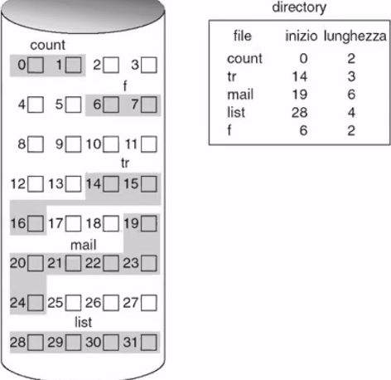
L’allocazione contigua
L’allocazione contigua consiste in un ordinamento sequenziale e adiacente dei blocchi, è la più semplice ed efficiente nel reperimento dei blocchi per la virtualizzazione del nostro file
In questo modo avremo un accesso rapido al blocco successivo ma in caso di accesso diretto avremo dei tempi lunghi
Potremo avere un problema di mancanza di spazio contiguo per l’allocazione nel caso di creazione di un nuovo file o di estensione di uno esistenze, inoltre è possibile avere problemi di frammentazione interna, per risolverlo possiamo eseguire l’operazione di compattazione dei file presenti sul disco ma necessità di molto tempo e in caso di estensione dei file potremmo avere una frammentazione interna se non c’è abbastanza spazio contiguo
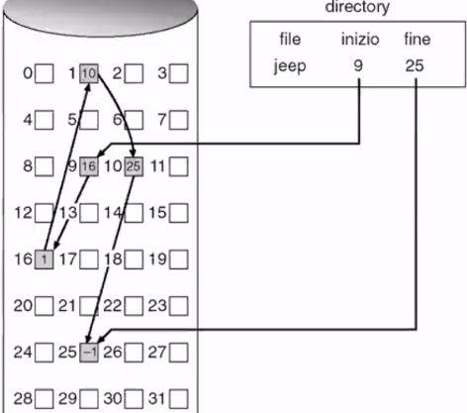
L’allocazione collegata
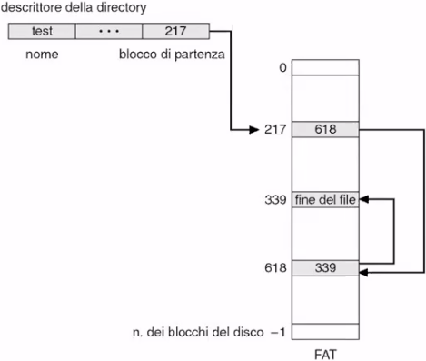
L’allocazione collegata consiste in una lista collegata di blocchi anche detta linked allocation, indicando nella directory il blocco iniziale ed in ogni blocco andiamo ad indicare il blocco successivo, nella directory possiamo anche indicare il blocco di fine o tramite un indicatore di termine, nel nostro esempio -1
Con questo metodo non possiamo avere una frammentazione esterna ma avremo un accesso diretto lento in quanto ogni blocco a le informazioni per il successivo infatti avremo dello spazio occupato per i puntatori al blocco successivo, potremo migliorare questa situazione usando dei cluster di blocchi
Avremo dei problemi di affidabilità in caso di guasto in un blocco fisico in quanto perdiamo il puntatore salvato in quel blocco
Nell’allocazione collegata potremmo andare a salvare le informazioni dei blocchi all’interno della File Allocation Table, FAT, che mi ricorda la sequenza di blocchi per creare i record logici
Il vantaggio della FAT è che possiamo portarla in memoria centrale e li possiamo lavorarci in modo più veloce ed effettuare la dovuto concatenazione dei blocchi inoltre possiamo tenere una copia di backup per non perdere completamente i file in caso di problemi ai blocchi
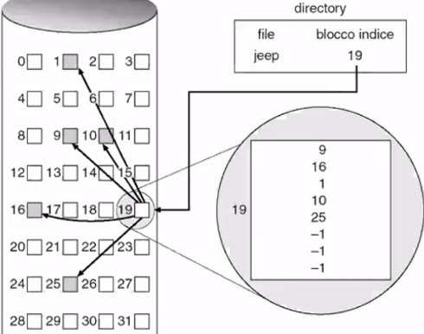
L’allocazione indicizzata
L’allocazione dinamica fa riferimento a dei blocchi indice, i-node, che contengono la sequenza dei puntatori ai blocchi fisici, in questo modo tramite il blocco indice possiamo risalire a tutti i blocchi del file
In questo caso non avremo nessuna frammentazione esterna, un accesso diretto veloce in quanto sappiamo direttamente tutti i blocchi di un file, una buona affidabilità come nel caso della FAT, avendo più copie
Il problema è il dimensionamento del blocco indice in quanto non possiamo sapere quanto grosso può essere o diventare un file e il nostro blocco indice ha una grandezza stabilita
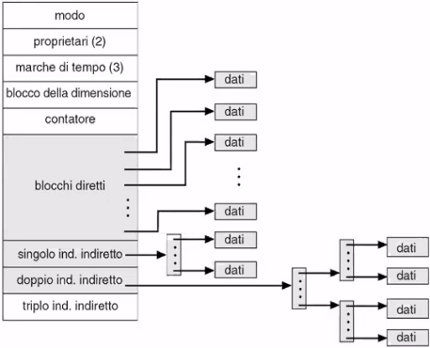
Possiamo risolvere questo problema in diversi modi, il primo è utilizzare un blocco indice con schema collegato, andando a collegare tra di loro diversi i-node in modo da avere una maggiore capienza dei nostri file ma avremo un accesso più lento in quanto dobbiamo passare tra i diversi i-node
Un altro modo è quello di utilizzare un blocco indice con un indice multi-livello dove andiamo a dedicare un blocco indice di primo livello per salvare gli indici di altri blocchi indice di secondo livello, in questo modo possiamo sfruttare la struttura ad albero per effettuare l’accesso ai vari blocchi fisici
L’ultimo modo è quello di utilizzare un blocco indice con uno schema combinato dove avremo un insieme tra il blocco indice con schema collegato ed anche multi-livello a seconda delle casistiche
Il miglioramento delle prestazioni per allocazione
Possiamo avere un miglioramento delle prestazioni effettuando un caching delle informazioni di gestione oppure tramite una lettura anticipata dei blocchi
La gestione dello spazio libero
Possiamo gestire lo spazio libero in diversi modi, attramento una bitmap, un vettore di bit 0/1che indica se il blocco è libero o meno, è efficiente se supportato dall’hardware
Oppure tramite lista collegata dei vari blocchi liberi, il conteggio dei blocchi liberi contiqui tramite una struttura dedicata
Lezione 5 – la valutazione dell’efficienza e delle prestazioni
L’efficienza
Possiamo ottenere una maggiore efficienza tramite uno sfruttamento ottimale delle risorse per il file system tramite il coretto dimensionamento dei blocchi, puntatori e matedati per evitare troppi spostamenti dalla memoria centrale alla memoria di massa ed il rendimento dello spazio cioè andare a gestire correttamente la frammentazione interna, esterna ed le aree usate per le informazioni di gestione
Le tecniche per migliorare l’efficienza
Tramite un cluster di dimensioni differenti costituiti da blocchi contigui possiamo avere una migliore efficienza, andiamo a definire puntatori dedicati ad ogni cluster, in questo modo abbiamo anche meno spreco di spazio per le informazioni di gestione, questi cluster sono posizionati ovunque all’interno del disco
Queste scelte le facciamo in funzione della tecnologia e delle modalità di uso, per esempio: FAT10, FAT16, FAT32 e allocazione statica e dinamica delle tabelle in memoria
Le prestazioni
Possiamo aumentare la rapidità di uso delle risorse per il file systema andando a migliorare la struttura dati per il supporto dell’uso delle risorse per il file system ed evitare la lettura delle informazioni dal disco e usando supporti hardware come la memoria centrale e la cache dei dischi, se presente, andando a tenere salvate le informazioni finchè c’è spazio, cosi in caso di riaccesso sono gia pronte

Le tecniche per migliorare le prestazioni
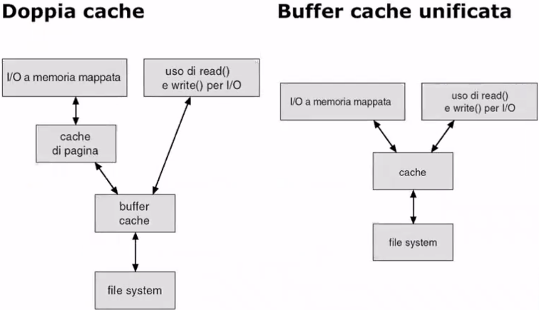
Possiamo aumentare le prestazioni andando ad implementare algoritmi semplici, evitando operazioni complesse in quanto utilizzano potenza computazionale inutimalmente, e strutture dati ad accesso veloce evitando strutture molto complesse, inoltre possiamo implementare dei supporti hardware per velocizzare l’accesso ai dischi come per esempio la cache del disco, la cache delle pagine, una cache buffer unificata e la memoria virtuale unificata
le struttura della doppia cache, dove abbiamo una cache dedicata che gestisce le operazioni di I/O e un’altra cache che gestisce anche le operazioni di read e write effettuate sul disco
la struttura a buffer cache unificata possiede una sola cache per entrambe le operazioni dette in precedenza
la gestione della cache può avvenire tramite un algoritmo LRU o tramite delle politiche di priorità a seconda dei processi da gestire
Possiamo migliorare le operazioni di accesso al disco andando a sfruttare l’utilizzo della cache per le operazioni di scrittura e in un altro momento andarle a trascrivere su disco, inoltre possiamo gestire i nostri accessi al disco in modo da minimizzare lo spostamento della testina di lettura/scrittura e possiamo effettuare delle operazioni di scrittura/lettura asincrone magari andando ad anticipare alcune operazioni di lettura tramite predizione e sfruttare i tempi morti del disco per andare a effettuare operazioni di scrittura dei dati salvati in cache
Possiamo anche migliorare le prestazioni usando delle alternative all’algoritmo LRU come può essere il free-behind e il read-ahead
La memoria virtuale unificata, anche detta disco virtuale, può migliorare le prestazioni in quanto è in grado di virtualizzare una partizione di memoria centrale come se fosse una memoria di massa a tutti gli effetti, come un file system dedicato
Lezione 6 – La manutenzione del file system
Gli errori nel file system
Gli errori nel file system possono essere causati da danneggiamenti della struttura dati o da danneggiamenti del supporto fisico
La coerenza del file system
È necessario garantire la coerenza del file system e quindi eseguire un allineamento dei valori dei dati e dei metadati in memoria centrale con quelli sul disco, per cui dobbiamo implementare un controllore della coerenza ed eseguire delle scritture sincrone per i dati e i metadati critici
Il backup e il ripristino
Per garantire al meglio il salvataggio del file system possiamo andare anche ad effettuare un backup di sicurezza dei dati e dei metadati, infatti andiamo a creare e conservare una copia delle informazioni per superare i possibili guasti che possono capitare ai vari supporti di massa, malfunzionamenti improvvisi, guasti ai componenti o catastrofi
Possiamo eseguire dei backup completi o incrementali, il primo consiste nel fermare l’esecuzione della macchina e salvare tutto allo stato attuale del file system su altri dispositivi di massa, nel secondo caso a seguito di un backup completo procediamo a salvare periodicamente tutto ciò che viene modificato all’interno del file system, ciò riduce i tempi di attesa per il salvataggio e in questo caso è anche possibile eseguirlo mentre il sistema è in uso e gli attuali file aperti verrano salvati nel ciclo successivo
Nel caso di guasto o malfunzionamento dobbiamo procedere ad effettuare l’operazione di restore, cioè il ripristino dei dati e metadati andando a caricarli da uno dei nostri backup alla nostra memoria di massa per poter riottenere una situazione coerente
Per andare a migliorare le operazioni di coerenza possiamo implementare delle strategie più complesse nei quali il file system è orientato alle transazioni con registrazione che consiste nel tenere salvate tutte le modifiche effettuate in una struttura di memoria dedicata per poter ricostruire i risultati delle transazioni anche se sono state completate tramite un log di questi ultimi oppure possiamo anche creare un file system che procede a registrare tutte le attività del nostro file system
Unita 3 – La protezione del file system
Lezione 1 – I concetti fondamentali della protezione
Il nostro obbiettivo è quello di andare a proteggere le nostre risorse da accessi non autorizzati, sia che siano errati o che siano indebiti, in modo da non andare a creare situazioni incosistenti o coerenti ed anche ad evitare che un processo non autorizzato possa accedere a risorse critiche andando a creare danni, quindi andremo a definire delle autorizzazione per poter utilizzare le risorse presenti nel sistema
Le regole vanno a specificare chi e come può utilizzare le risorse, mentre i meccanismi impostano gli strumenti per imporre le regole ai vari processi
I domini di protezione
Nel nostro sistema possiamo vedere tutte le risorse fisiche, che consistono nella CPU, memorie e periferiche, e le risorse informative che consistono nei file, strutture di comunicazione e sincronizzazione dei processi eccetera
Andremo ad effettuare una caratterizzazione delle risorse andando ad impostare un identificativo e un insieme di operazioni associate ad una risorsa
Il dominio di protezione si basa sul principio di minima conoscenza cioè un processo deve accedere solo alle risorse strettamente necessarie per effettuare la propria computazione ed a nessuna risorsa in più, in questo modo possiamo garantire una maggiore sicurezza evitando possibili errori di coerenza e consistenza
Un dominio di protezione va a definire un insieme di risorse e le relative operazioni lecite per un processo, autorizzando quest’ultimo ad accedere ad un determinato dominio, questa operazione viene effettua per ogni processo del sistema
Ad ogni processo possiamo determinare quali diritti può avere sulle risorse, se sola lettura o scrittura o nulla
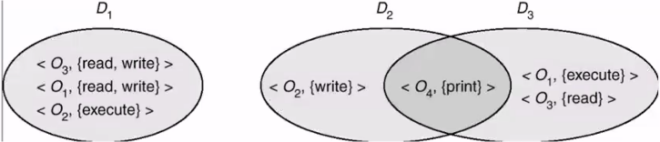
Il dominio di protezione è una coppia costituita da oggetto e diritti, gli oggetti rappresentano le risorse e i diritti sono le operazioni concesse su tali risorse, per esempio possiamo definire D1 dove se un processo è autorizzato a lavorare nel dominio D1 ha diritto a eseguire le operazioni indicate, è possibile anche avere degli insiemi congiunti che condividono una risorsa come nel caso di D2 e D3
L’associazione processo-dominio
L’associazione viene effettuata quando l’utente lancia il programma, in quel momento l’utente si autenticherà ed in questo modo il processo saprà le autorizzazioni che l’utente possiede cioè quali operazioni e risorse che può utilizzare, quando l’utente lancia un processo il sistema saprà se l’utente ed il processo hanno i permessi per accedere a quel dominio.
L’associazione può essere di tipo statico per cui viene effettuata all’inizio e il dominio rimane lo stesso per tutto il processo oppure può essere di tipo dinamica e quindi il processo durante la sua vita può eseguire un cambio di dominio o modificare quest’ultimo, questo permette di avere una maggiore accuratezza su ciò che può fare il processo sulle varie risorse
Il cambiamento di dominio
Un processo può cambiare dominio di protezione se possiede i diritti ad effettuare tale operazione
La revoca dei diritti d’accesso
Durante l’esecuzione di un processo è possibile eseguire la revoca dei diritti, questa revoca può essere immediata o ritardata e quindi alla fine dell’uso della risorsa, può essere selettiva cioè specifici processi o generale, parziale o totale, temporanea o permanente
Lezione 2 – Tecniche di realizzazione della protezione
La realizzazione dei domini di protezione
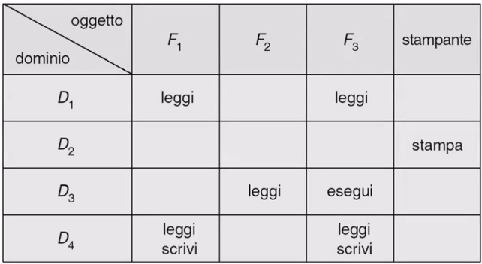
La realizzazione può avvenire attraverso la matrice degli accessi e potrà essere implementata in diversi modi operativi tramite la matrice completa, tramite liste di controllo degli accessi, liste di capacità dei domini e meccanismi di serrature/chiavi
La matrice d’accesso
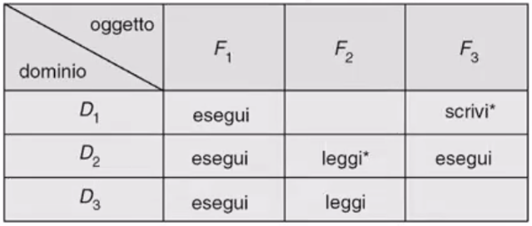
In ciascuna casella saranno presenti tutti i domini e le risorse disponibili, in caso di matrice completa, e saranno indicati i permessi di ciascun dominio su ciascuna risorsa, sia file che fisica
Se abbiamo la necessità di eseguire il cambio di dominio per effettuare operazioni che il dominio attuale non può fare, dobbiamo aggiungere nella lista delle risorse anche i domini stessi in modo da indicare gli eventuali permessi per effettuare il cambio da un dominio ad un altro
Nella nostra matrice ad un dominio possiamo anche assegnare il diritto di copia per una risorsa, ciò permette di andare a copiare il permesso a quella risorsa in un altro dominio, in modo da poter mantenere il permesso a seguito di un cambio di dominio
Sono presenti anche dei diritti di proprietà, indicando per ogni risorsa quale è il dominio proprietario, in questo caso se un dominio è proprietario di una risorsa può andare ad aggiungere qualsiasi permesso lui necessità su tale risorsa
L’uso della matrice di accesso
La matrice degli accessi raccoglie tutte le informazioni sui diritti di uso e supporta meccanismi di protezione dinaminca, però questa occupa molto spazio in quanto elenca tutti i domini e tutte le risorse anche quando non è necessario, cioè non è una matrice densa

Le liste di controllo degli accesi
Le liste vanno a conservare per ogni risorsa la lista dei diritti che lei possiede per ogni dominio, in questo modo andiamo ad evitare di occupare inutilmente spazio di memoria
Risorsa: {<dominio, diritto>}
Le liste di capacità dei domini
È un altro modo di implementare una lista, in questo caso andremo a conservare per ogni dominio quali permessi possiede sulle eventuali risorse
Dominio: {<risorsa, diritto>}
La revoca dei diritti
La difficoltà nel revoca i diritti viene eseguita e ha difficoltà differenti a seconda della tecnica di memorizzazione usata
In caso della lista di controllo degli accessi per rimuovere un dominio o un diritto da un risorsa è facile, basta ricercare la risorsa desiderata e procedere alla rimozione, è possibile eseguire una revoca immediata, generale o selettiva, totale o parziale, permanente o temporanea
In caso della lista delle capacità dei domini è leggermente più complicata la gestione in quanto i diritti sono salvati in modo sparso nella lista, per cui se vogliamo rimuovere da un certo dominio alcuni diritti è semplice ma se vogliamo andare a ricercare un eventuale diritto e rimuoverlo da tutti i domini a cui è associato diventa complesso in quanto sarà necessario analizzare tutti i domini, quindi per semplificare queste azioni sarà necessario andare ad aggiungere alcune strutture come possono essere i puntatori o chiavi di autorizzazione
La lista di controllo degli accessi risulta poco efficace in caso di grandi sistemi, le informazioni sono globali e possono essere specificate dagli utenti, invece nella lista di capacità dei domini avremo informazioni localizzate ai domini ma una revoca inefficiente
Il meccanismo serratura-chiave
Questo è un meccanismo associato ad ogni singola risorsa, andando a definire una stringa di bit che funziona da serratura e chiave, in questo modo un processo può eseguire una determinata operazione su una risorsa se la sua chiave combacia con la serratura della risorsa per l’operazione indicata
I sistemi operativi basati sulle capacità
Questi sistemi operativi mettono direttamente a disposizione in modo nativo la capacità di definire e controllare i permessi di ciascun dominio sulle eventuali risorse, in questo modo gli utenti possono definire e controllare le capacità
La protezione basata sul linguaggio
La protezione può essere incorporata nel linguaggio di programmazione, andando a spostare su compilatore e linker di definire le operazioni lecite dei vari domini
In questo modo abbiamo la possibilità di avere un controllo più granulare, avremo un progettista che indicherà dei meccanismi e le regole base, un eventuale amministratore che decide le politiche e infine l’utente/programmatore può lavorare su eventuali diritti aggiuntivi
Questo rispetto ad una protezione basata sul kernel assicura una sicurezza minore ma una maggiore efficienza e flessibilità

